CICLISMO

DOMINGO 18 de Junio ,2017 a las 11,30 h

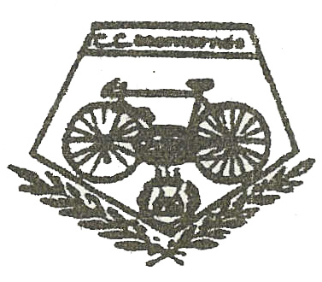
4º TROFEO SAN JUAN

MASTER 40-50-60 Y FÈMINES
GRAN
PREMIO
PATROCINA
Ajuntament de Montornès del Vallès

PREMIOS
1º CLAS JAMON - TROFEO Y RAMO
CATEGORÍAS M 40-50-60 - FEMINAS
2º CLAS PALETILLA - TROFEO
CATEGORIAS M 40-50-60 - FEMINAS
3º CLAS LOTE - TROFEO
CATEGORIAS M 40-50-60 - FEMINAS
TROFEOS
PREMIO DE MONTAÑA 1º
META VOLANTE 1º
EQUIPOS 1º 2º 3º

ORGANIZA
CLUB CICLISTA MONTORNÉS
SECCION CICLOTURISMO
SECCION B.T.T.
SOCIOS DEL CLUB
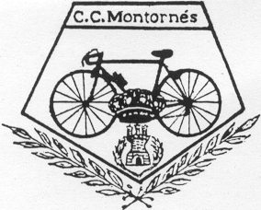

COLABORAN POLICIA LOCAL
PROTECCION CIVIL
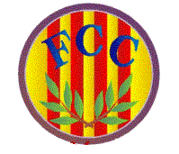




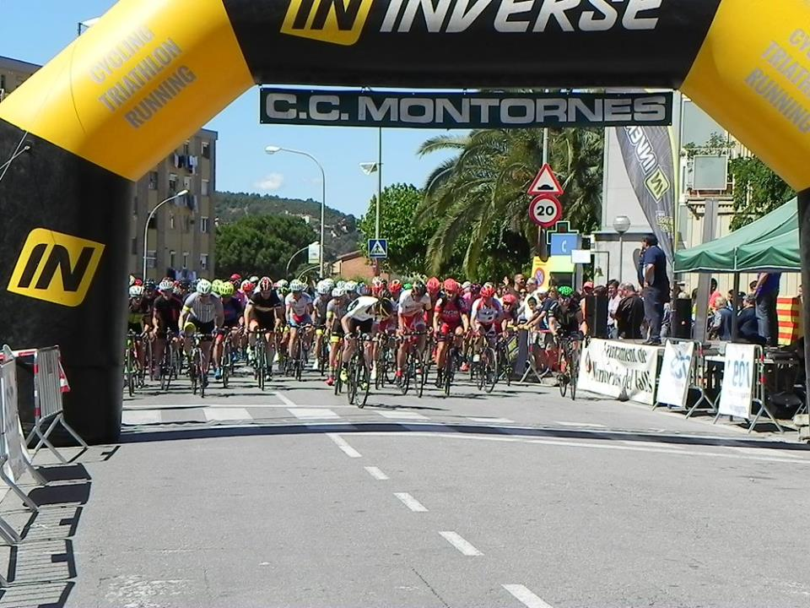
Federació Catalana Ciclisme

CIRCUITO URBANO: MONTORNÉS NORTE
SALIDA Y LLEGADA : c/ Federico Garcia Lorca , Can Parellada, Cami del Raval,
C/ del Raiguer,C/Granollers, C/Carles Riba C/ Antoni Machado, C/ Federico Garcia lorca.
20 VUELTAS 3,072 KM POR VUELTA 61 KM

